Создание мультимедийного пособия по изучению Большого террора в школе

Замысел проекта создания мультимедийного пособия по изучению Большого террора в школе опирается на убежденность в том, что формирование исторической памяти о Большом терроре должно стать частью гражданского образования. В октябре 2007 г. проект получил поддержку фонда «Точка опоры».
Мультимедийное пособие было создано в марте 2008 г. силами историков, работающих в Центре гражданского образования и Пермского государственного педагогического университета: Сергея Дианова, к.и.н., Дмитрия Жадаева, Любови Кычановой, Ларисы Камакаевой, Дмитрия Поносова, Ирины Сириной, Андрея Суслова, д.и.н.
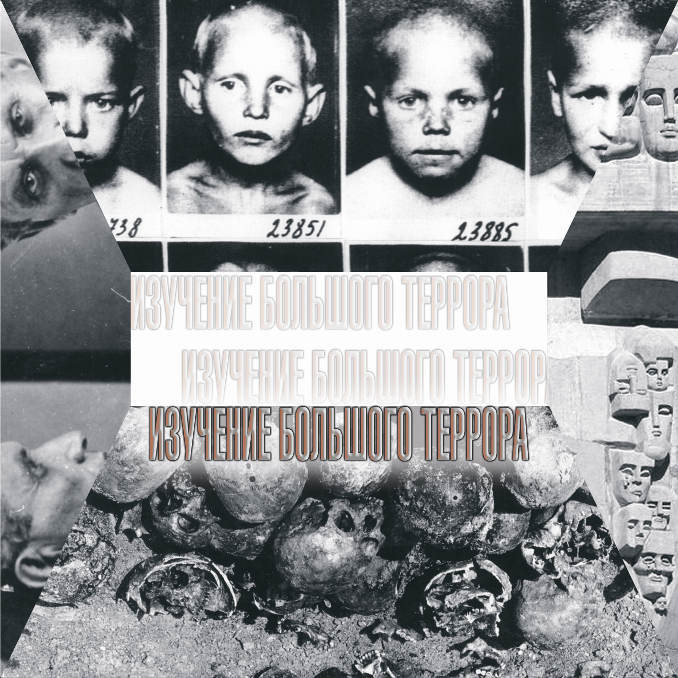Разработанные учебные занятия по изучению истории Большого террора, основаны на применении современных педагогических и информационно-коммуникационных технологий. Методические разработки можно использовать в разных вариантах. Во-первых, имеются методические разработки уроков по теме «Большой террор» в рамках курса «Отечественная история» в 9 и 11 классах. Во-вторых, имеются методические разработки цикла уроков для проведения спецкурса «Большой террор» в 11 классе (12 часов). Те же разработки можно использовать для проведения занятий в рамках курса «Отечественная история» в 11 классе (если спецкурс не ведется).
Разработчики предложили следующий вариант тематического планирования, включающего подготовленные уроки.
Тема | Кол-во часов
Истоки Большого террора | 2
Советское общество 1930-х гг.: мифы и реальность | 1
Конституция СССР 1936 г.: гарантии прав и свобод? | 1
Формирование образа врага в конце 1930-х гг. | 1
Показательные политические процессы (1936-1938 гг.) и их значение | 1
Массовые репрессивные операции НКВД | 2
ГУЛАГ и Большой террор | 1
Дети – жертвы Большого террора | 2
Повседневность эпохи Большого террора | 1
Учитель, естественно, может компоновать материал по своему усмотрению, добавлять или исключать тот или иной материал. Кроме того, на диске представлены раздаточные материалы, которые учитель может выдавать учащимся на уроке, теоретические материалы и мультимедийные презентации уроков.
29 апреля 2008 года в Перми состоялся обучающий семинар для преподавателей истории и обществознания школ г. Перми и Пермского края под названием «Мультимедийные средства преподавания истории Большого террора».
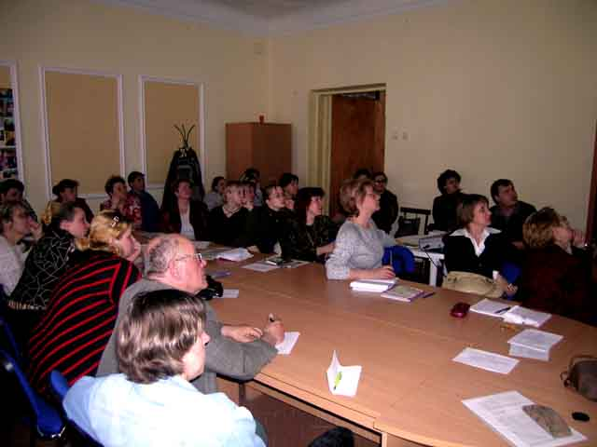Участникам семинара были представлены теоретические и методические подходы к преподаванию по мультимедийному пособию.
Создание и распространение мультимедийного пособия позволит создать условия для масштабного, системного и целенаправленного информирования учащихся о «Большом терроре» – наиболее трагической и до сегодняшнего дня малоизученной страницы в истории края и российского общества в целом. Сегодня это как нельзя важно и актуально, учитывая новые попытки государства «заретушевать» и «облагородить» отечественную историю XX века. В частности, речь идёт об издании и рекомендации к преподаванию нового учебника истории под редакцией А.В. Филиппова. В этом издании вдохновитель и организатор «Большого террора» 1937-1938 годов Иосиф Сталин назван «эффективным менеджером», а сами репрессии миллионов советских граждан представляются как «издержки модернизации».
В сентябре 2008 г. издан CD-диск «Изучение Большого террора» тиражом 300 экз. Диск разослан в регионы РФ, а также распространяется среди учителей Пермского края.

